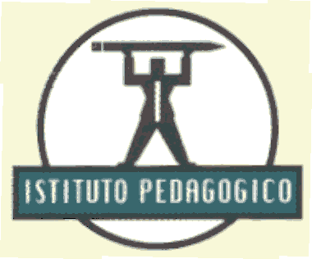

Istituto Pedagogico Provincia Autonoma di Bolzano

CONVEGNO NAZIONALE
Piano Provinciale di Aggiornamento 2005/2006 n. 80

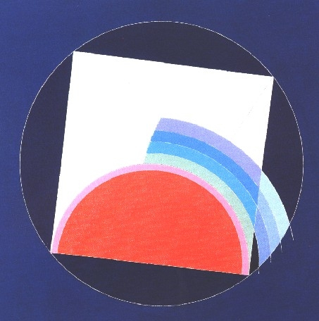
Eugenio Carmi: La sfera dell’indovina

24 – 25 novembre 2005

Liceo scientifico “E. Torricelli” - via Rovigo 42
I.C. Bolzano VI - scuola media “U. Foscolo” - via Novacella 7

BOLZANO

24 novembre - Liceo Scientifico

- Ore 9.00 – Prolusione al Convegno
Marco Ferretti – Istituto Pedagogico, referente area Educazione interculturale

- Saluto delle autorità:
Luisa Gnecchi, assessora al lavoro, innovazione, pari opportunità,cooperative, formazione professionale e scuola in lingua italiana.
Bruna Visintin Rauzi , sovrintendente scolastico

- Ore 9.30 – I sezione: Il mondo a scuola
Introduzione e moderazione di Adel Jabbar
Università Cà Foscari
  - Marco Aime: Enfasi dì cultura
Università di Genova
  - Antonio Brusa: Intrecci e commistioni
Università di Bari

- dibattito

Coffee Break

- Ore 11.30- II sezione: Comunicazione plurilingue, discipline ed apprendimenti

  - Maria Omodeo: L1 e apprendimenti in L2
  - Lucia Amendola: I linguaggi specifici: la matematica.
- Cristina Martin: intercultura e didattica della scienza
- dibattito

ore 13.00 - Buffet

- Ore 14.30: ripresa dei lavori

Laboratori

- Corporeità e differenze: Leonardo Gazzola
Laboratorio di teatro Mascherenere – Milano
- Suoni e silenzi a percussione. Intrecci sonori e didattica interculturale:
Luciano Bosi – Quale percussione ? - Modena
- Migrazioni e cinema: Michele Fasano
Centro Curio Jesi – Bologna
- Manualità:”Tanti fili, un tessuto …Trame e orditi per percorsi interculturali” Alessandra Ferrario - Varese
- Danza e canto africano: Dienaba Diedhiou
(laboratorio per alunni delle scuole medie) AmFajda - Bologna

- Ore 20.00: proiezione del film: “La generazione rubata” di Phillip Noyce

25 novembre – Liceo scientifico “Evangelista Torricelli”

- Ore 9.30

Seminario I - Intrecci letterari:
introduce e coordina Adel Jabbar
- Jean Léonard Tuoadi: letterature dell’Africa
- Wasim Dahmash: letteratura palestinese nel contesto della letteratura araba
- Martha Canfield: letterature dell’America latina
- Stefania Stafutti temi della letteratura cinese

- dibattito

Coffee Break

- Ore 11.45

Seminario II - Fili della migrazione e strategie identitarie:
Introduce e coordina Roberta Sangiorgi
Ex&tra
  - Laila Wadia: scrittrice
  - Paula Baudel Vivanco: giornalista
  - Jadlin Mabyala Gangbo : scrittore

Ore 13.00 - Buffet

- Ore 14.30 : ripresa dei lavori:

Laboratori
    - Teatro delle migrazioni: Leonardo Gazzola
    - Intrecci musicali e didattica interculturale: Luciano Bosi
    - Migrazioni e cinema: Michele Fasano
    - Manualità e creatività: Alessandra Ferrario
    - Danza e canto africano: Dienaba Diedhiou

- Ore 17.30 – presentazione dei lavori dei laboratori e conclusioni

Il Convegno è rivolto ai docenti, agli studenti, ai rappresentanti delle Associazioni, agli operatori dei servizi, ai mediatori culturali e intende:

- promuovere azioni di diffusione dei valori di una società basata sulla conoscenza, sul riconoscimento e su un’idea inclusiva e solidale di comunità
- promuovere l’approfondimento delle tematiche legate all’educazione interculturale
- offrire uno sguardo sui temi e sui filoni di alcune letterature del mondo
- proporre attività laboratoriali di conoscenza e confronto delle diversità
- favorire l’incontro e lo scambio fra docenti, scuole, enti e associazioni sulle tematiche degli intrecci e della commistione fra culture.

Sarà allestita una esposizione di materiali a cura delle scuole.

Saranno allestiti alcuni stand con libri, pubblicazioni e materiali a cura di associazioni, biblioteche, librerie.

Coordinamento
Prof. Marco Ferretti – tel. 0471-411461
marco.ferretti@scuola.alto-adige.it

Informazioni e iscrizioni
Informationen und Vormerkungen

Segreteria Servizi Pedagogici
Dott.ssa Cinzia Moro – tel. 0471-411453
cinzia.moro@scuola.alto-adige.it

Istituto Pedagogico
Via del Ronco 2
39100 Bolzano

tel- 0471- 411441
fax. 0471- 411469

ipi@scuola.alto-adige.it

